«Значение подвижных игр для детей дошкольного возраста»

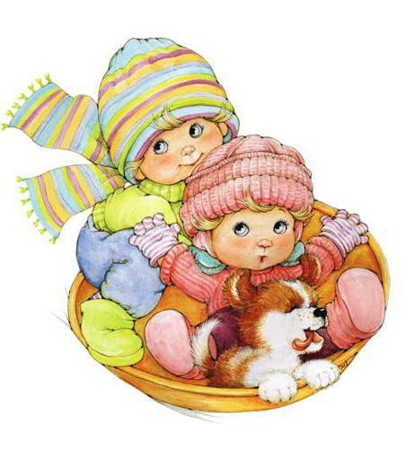
Подвижные игры для детей дошкольного возраста – активная деятельность ребенка дошкольника, которая развивает его физически, пополняет знания об окружающем мире, учит ловкости и сноровке. Подвижная игра влияет как на физическое развитие, так и на эмоционально-умственное развитие ребенка. Игра совершенствует и формирует новые качества личности малыша.
Детям дошкольного возраста просто необходимо движение. Известно, что дети, которые постоянно находятся в движении, меньше болеют и подвергаются различным заболеваниям, крепко спят, быстрее развиваются физически. В педагогике подвижные игры являются методом всестороннего развития индивидуальности ребенка. Подвижная игра является первым уроком физической культуры в жизни ребенка. Одновременно ребенку прививаются нравственные нормы поведения. В игре дети познают окружающий мир, у них развивается фантазия, пространственное воображение и возникает много положительных эмоций, ощущение свободы, радости. Подвижная игра поможет ребенку преодолеть скованность и сделает его более общительным.
Игра - основное занятие ребенка дошкольника и занимает ведущее место в его образе жизни, педагоги особенно выделяют подвижные игры, когда ребенок или несколько детей сразу включаются в бурную подвижную деятельность. У каждой определенной подвижной игры есть свои условия и правила, выполняя которые достигается цель игры. Все подвижные игры разнообразны по своей организации. Некоторые игры обладают сюжетом, есть определенные роли и правила. Существуют игры без ролей, в них дети выполняют только двигательные упражнения по определенным правилам. И также есть игры, где все действия подчинены и обыграны текстом, который произносит взрослый.
Подвижные игры чаще всего проводятся на улице, на свежем воздухе, все это способствует умению ориентироваться ребенка в пространстве, укреплению здоровья ребенка, реже такие игры проводятся в закрытом помещении, в спортивном зале, в группе детского сада.
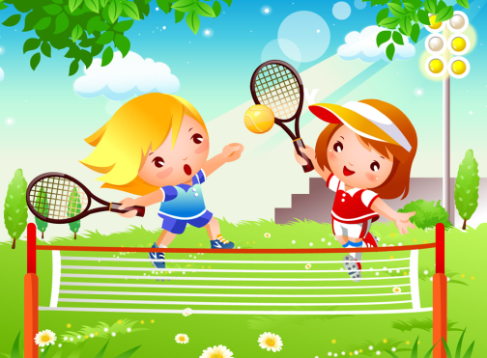
Многие подвижные игры, особенно в детском саду, проводятся с группой ребят, это приводит к привитию чувства товарищества, ведь в игре дети взаимодействуют между собой, принимают коллективные решения, стремятся к взаимопомощи, а правила развивают ответственность с самого раннего возраста малыша.
Энергия, которая у маленького ребенка бьет ключом, требует своего выхода наружу, поэтому детям младшего дошкольного возраста движение и подвижные игры необходимы. Организуйте досуг вашего малыша на пользу его здоровья в виде игры. Выбирая подвижную игру для ребенка, отслеживайте соответствие игровых действий возрасту ребенка, его знаниям, умениям и навыкам.

Подвижные игры для детей 1,5- 2 года
Дети в возрасте 1,5-2 года уже очень подвижны и активны, своей деятельностью они подражают тому, что видят. Ребята могут многократно повторять одни и те же действия, имитировать жизнь взрослых или зверей, поэтому игра носит сюжетный характер. Дети часто одухотворяют элементы неживой природы, начинают фантазировать и вживаются в образ, что формирует нравственные ценности ребенка. Выбирайте подвижные игры разные, чтобы ребенку не наскучило одно и то же движение.
Если вы играете с малышом в один вид игры, то каждый раз вводите новые элементы и придумывайте новые детали игры, старайтесь ее усложнить, чтобы малышу было интересно. Применяйте в игре знакомые и понятные образы для ребенка, а если вы предполагаете знакомство с новым персонажем игры, то рекомендуется использовать либо картинку, либо игрушку. Обязательно, чтобы движения в игре были доступны для выполнения малышом. Играя с малышом, читайте стишки, употребляйте художественные тексты, которые иногда заменяют правила.
Подвижные игры для детей 3 лет
Дети трех лет любят и постоянно играют в подвижные игры. Однако малыши этого возраста еще не могут сами организовать себе игру по правилам. Подвижные игры, особенно где есть сюжет, организует родитель или воспитатель в детском саду, но часто игра начинается по желанию ребенка. В данном случае взрослый человек руководит деятельностью малыша, показывает движения игры, объясняет, направляет действия ребенка.
Игра обязательно должна соответствовать возрасту и уровню развития; ребенку трех лет проще бегать, ползать, чем прыгать и метать в цель, еще сложнее игра, где сочетаются разные виды движений, поэтому выбирайте такие игры, где задания и моторные действия усложняются постепенно.
В игре трехлеток важно развитие и постоянное совершенствование движений. Растут требования к выполнению движений малышами и соблюдению правил игры в коллективе.

Подвижные игры для детей 1,5-3 года
«Найди игрушку»
С самыми маленькими ребятами можно устроить игру на внимание и подвижность. Раскладывайте в комнате по углам различные игрушки (можно немного спрятать) и говорим ребенку, какую игрушку он должен найти.
«Паровоз»
В этой игре принимают участие взрослые. Мама, папа и малыш встают паровозиком и при движении друг за другом, издают звуки паровоза. Затем можно поменяться местами и малыш будет впереди паровозика и вести «состав» вперед.
«Догонялки»
Самая любимая и первая подвижная игра малыша, он убегает от взрослого, а взрослый его догоняет и обнимает, после можно поменяться ролями.
«Яблоки для ежика»
Разложите на полу яблоки и груши (они могут быть настоящие и искусственные) и посадите за детский столик игрушку ёжика. Попросите малыша собрать только яблоки.
«Стоп-сигнал»
Изображайте с ребенком различные действия: топайте ногой, накланяйтесь, делайте махи руками, ногами, хлопайте в ладоши и тому подобное. По сигналу стоп все движения прекращаются.
«Солнечный зайчик»
Пускайте по стене солнечные зайчики и предложите малышу их поймать ладошками, а когда зайчик будет на полу его можно ловить ногами. Сопровождать игру можно следующим стихотворением:
Скачут побегайчики
Солнечные зайчики,
Мы зовем их — не идут,
Были тут — и нет их тут.
Прыг, прыг по углам,
Были там — и нет их там.
Где же зайчики? Ушли,
Мы нигде их не нашли.

Подвижные игры для детей 5 лет
Пятилетних ребят уже волнует результат подвижной игры, они говорят о своих желаниях, продумывают и воплощают в жизнь двигательный и общественный опыт. Не менее важную роль играет повторение и имитация движений, выполняемых взрослыми.
В возрасте 5-6 лет можно вводить подвижные игры по команде, такие как футбол, бадминтон, ведь дети очень любят играть во «взрослые» игры.
Игры с мячом имеют огромное влияние на развитие малыша. Такие игры как волейбол, мини-футбол координируют движения ребенка, делают их точнее, активно работает кора головного мозга и улучшается глазомер. Процесс отбивания мяча избавляет от мышечного напряжения, помогает снять стресс и агрессию и вызывает общее удовольствие от игры.
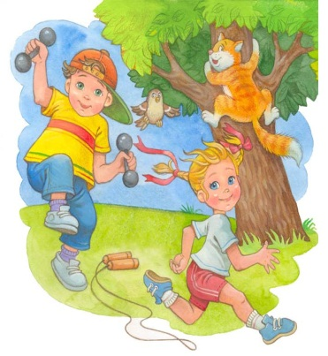
Коллективная подвижная игра «Удочка»
Дети становятся в круг, а в середину «ведущий», который крутит скакалку, а дети стараются через нее перепрыгнуть, чтоб скакалка не задела ног. Кто прикоснулся к скакалке, тот становится на место водящего.
«Салки»
Водящий должен по правилам догонять убегающих от него ребят. Если он кого-то коснулся, то он становится водящим. Игру можно усложнить - вместо бега предложив прыгать на одной ноге.
«Пузырь»
Коллективная игра детей и взрослого. Все стоят, взявшись за руки в тесном кругу, и читают четырехстишие: Раздувайся, пузырь, Раздувайся, большой, оставайся такой, да не лопайся. При этом все отступают назад и расширяют круг, не разъединяя руки, пока взрослый не скажет : «Пузырь лопнул». При этих словах дети делают хлопок, говорят «хлоп» и садятся на корточки.
«Весёлые мячи»
Для игры надо два мяча - один для мамы, другой для ребенка. Пусть малыш повторяет ваши движения.
Бросаю мой мяч.
Бросаю опять,
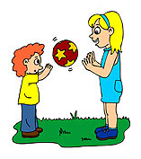
Ловлю и роняю
И снова бросаю.
Катаю мой мяч,
Катаю опять.
Катаю сюда,
Катаю сюда.
Бросаю, гляди,
Мой мячик, лети,
Бросай в высоту,
Поймай на лету.
Мой мячик катись,
Обратно вернись.
Смотри не зевай
Мой мячик отдай.

